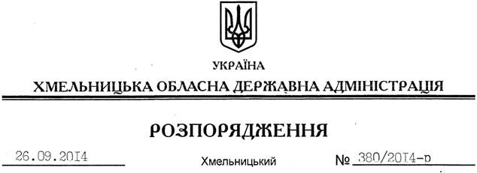

Про збільшення доходів та видатків загального фонду обласного бюджету на 2014 рік

На підставі статей 6, 18 Закону України “Про місцеві державні адміністрації”, постанови Кабінету Міністрів України від 8.08.2014 року № 369 “Деякі питання соціально-економічного розвитку окремих територій у 2014 році”, постанови Кабінету Міністрів України від 6.02.2012 року № 106 “Про затвердження Порядку та умов надання субвенції з державного бюджету місцевим бюджетам на здійснення заходів щодо соціально-економічного розвитку окремих територій”, пункту 7 рішення сесії обласної ради від 14.02.2014 року № 1-20/2014 “Про обласний бюджет на 2014 рік”, враховуючи повідомлення Державного казначейства України від 02.09.2014 № 47 про зміни річного та помісячного розписів асигнувань загального фонду державного бюджету на 2014 рік, з метою ефективного використання коштів субвенції з державного бюджету місцевим бюджетам на здійснення заходів щодо соціально-економічного розвитку окремих територій:
1. Ввести у доходи загального фонду обласного бюджету по коду 41034500 “Субвенція з державного бюджету місцевим бюджетам на здійснення заходів щодо соціально-економічного розвитку окремих територій” та видатки загального фонду обласного бюджету по КФКВ 250366 “Субвенція з державного бюджету місцевим бюджетам на здійснення заходів щодо соціально-економічного розвитку окремих територій” вищевказану субвенцію на суму 15 167,1 тис.гривень.
2. Визначити головним розпорядником вказаної субвенції Департамент фінансів обласної державної адміністрації.
3. Департаменту фінансів обласної державної адміністрації погодити це розпорядження з постійною комісією обласної ради з питань бюджету, після чого внести відповідні зміни до річного та помісячного розпису асигнувань загального фонду обласного бюджету на 2014 рік.
4. Контроль за виконанням цього розпорядження покласти на директора Департаменту фінансів облдержадміністрації С.Пенюшкевича.

Голова адміністрації Л.Прус

